# 开发规范文档

声明：本规范文档只针对于群中的开发任务进行限制，由于多人开发，做好规范，提高代码的可读性，能够更加快速的理解接下来的需求以及内容。希望大家配合，谢谢

1. 代码一定要有备注，比如方法是做什么的，参数表示的是什么，命名规范统一用驼峰式命名规则，尤其是复杂的代码必须有备注。大家都是有自己的工作，没太多时间去猜想你想要做什么处理。
2. 写代码前记得在文档上备注 按照表头进行填写内容
3. 统一使用git，做好代码规范管理
4. 新建表，或者表中添加字段，记得给添加的字段或者表进行备注，备注的概念为，定义到每一个字段，设计到状态值的请直接写出每个状态值代表的是什么
5. 每位后端人员如果写完接口之后，记得出一份接口文档跟代码一起上传到git上
6. 如果有前台人员（我估摸不会有）要写页面的，请第一时间说出来，因为你是扛着整个后台接口的扛把子
7. 如果有产品经理（这个我估摸也不会有）请第一时间说出来，因为我们需要一个正儿八经的产品给我们提一些合理的建议
8. 如果有UI、美工（这个应该也不会有）请第一时间说出来，我们需要你出很多高大上的恐怖的图片（为了迎合咱们的项目）
9. 。。。。。。。提交代码别冲突，更不要覆盖，提交的时候记得备份（万一真覆盖了呢）
10. 在总包结构下建立属于自己的包（比如controller 下建立自己的子包 但是不允许出现多个controller包）
11. 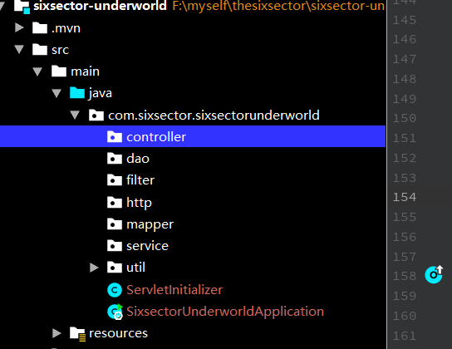在每一层级下建一个属于自己的包，（层次分明，防止代码冲突，提交的时候记得备份自己的代码）